Interzum Award voor AvanTech YOU met licht-accent
onderscheiden voor bijzondere designprestatie

Het individualiseerbaar schuifladesysteem AvanTech YOU van Hettich heeft met zijn nieuwe designelementen met geïntegreerd licht de jury overtuigd en heeft in de categorie 'Hoge productkwaliteit' voor zijn superieure design de interzum award 2021 gewonnen.

De grote megatrend 'individualisering' versterkt de wens van klanten om keuken- en woonmeubelen een geheel persoonlijk design te geven. Het schuifladeplatform biedt in het standaardprogramma al veel designcombinaties qua kleur, formaat en materiaal. Met de optie om schuifladen ook te voorzien van een licht-accent biedt AvanTech YOU nog meer aantrekkelijke designvarianten en raakt hierdoor precies de tijdgeest.

De onderscheiding benadrukt vooral de geweldige designprestaties op het gebied van vorm en functie van AvanTech YOU. De slechts 13 mm smalle ladezijwand met onzichtbaar geïntegreerde frontverstelling maakt in alle combinaties een elegant, onberispelijk design mogelijk. De licht-accent kan net zo elegant als eenvoudig geïntegreerd worden. Het homogene led-licht met 4.000K werd geïntegreerd in een designprofiel dat eenvoudig kan worden vastgeklikt. Hiermee worden geopende schuifladen indirect van binnenuit verlicht of worden er aan de buitenzijde mooie accenten aangebracht. Chic verlichte glazen inlays met gepolijste of geslepen rand zorgen hierbij voor bijzondere optische lichteffecten.
De benodigde energie is afkomstig van een handig, oplaadbaar accupack. Elektrische aansluitingen zijn overbodig en hoogwaardig design met licht-accenten zonder extra inspanningen mogelijk.
Het volgende beeldmateriaal kan gedownload worden onder
https://web.hettich.com/nl-nl/pers.jsp:
Afbeeldingen
Teksten onder de afbeeldingen
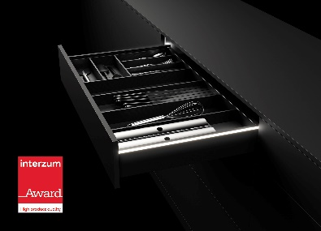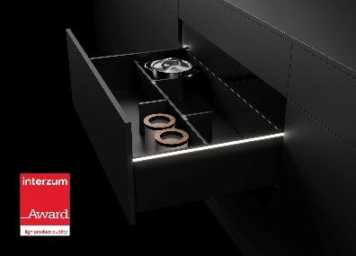
Links : P92_a
Rechts : P92_b

AvanTech YOU geeft meubels indien gewenst een eigen led-lichtsignatuur. Foto: Hettich

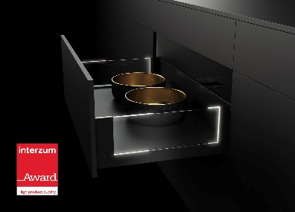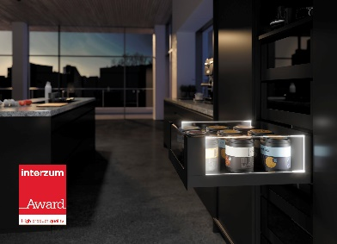
Links : P92_c
Rechts : P92_d

AvanTech YOU met licht-accent zorgt voor indrukwekkende effecten in combinatie met glazen inlays. Foto: Hettich

